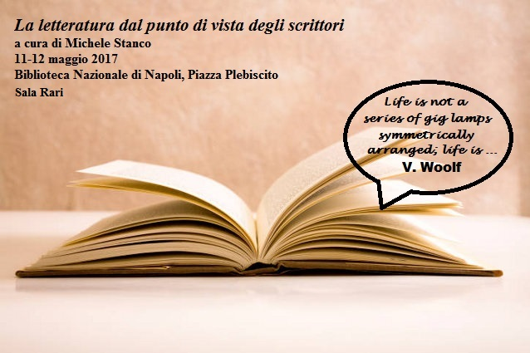
‘Discorsi’ sulla letteratura prodotti da scrittori di lingua inglese, dalla seconda metà del Cinquecento a oggi
Giovedì 11 maggio ore 9.30-18.40
Venerdì 12 maggio ore 10.00-13.00
Maria Teresa Chialant (Università di Salerno)
Rossella Ciocca (Università di Napoli “L’Orientale”)
Tommaso Continisio (Università di Roma “Tor Vergata”)
Rocco Coronato (Università di Padova)
Mariaconcetta Costantini (Università di Chieti-Pescara)
Flora de Giovanni (Università di Salerno)
Lucia Esposito (Università di Teramo)
Patrizia Fusella (Università di Napoli “L’Orientale”)
Massimo Fusillo (Università dell’Aquila)
C. Maria Laudando (Università di Napoli “L’Orientale”)
Marina Lops (Università di Salerno)
Mario Martino (Università di Roma “La Sapienza”)
Pierpaolo Martino (Università di Bari)
Paolo Pepe (Università E-campus)
Luciana Piré (Università di Cassino)
Alessandra Ruggiero (Università di Teramo)
Gino Scatasta (Università di Bologna)
Michele Stanco (Università di Napoli Federico II)

N.B. La frequenza del Convegno in entrambe le giornate consente agli studenti dei CdS in Lingue (triennale e magistrale) l’acquisizione dei CFU relativi alle ulteriori conoscenze

